«Запали ялинку Миколаю»
Гра-квест

Чортківська ЗОШ І – ІІІ ступенів № 7
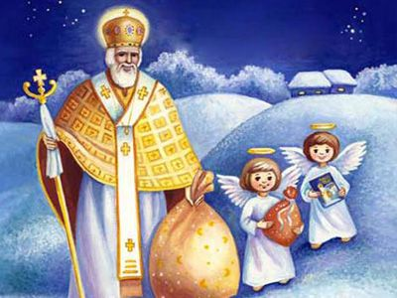
Учитель: КОРМИЛО О.П.

Чортків, 2018

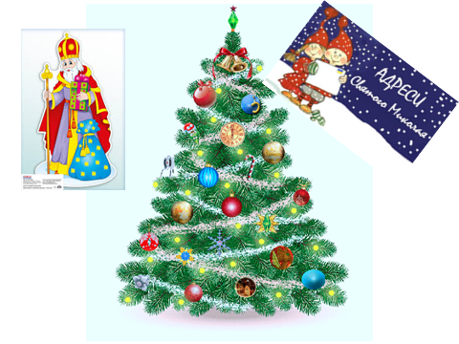
З якої причини ми сьогодні затіяли свято?
- Щоб Миколай нас не забув, нам належить подолати казкову подорож, по дорозі розв’язати завдання, зібрати чарівні зірочки і запалити їх на ялинці.
Тоді обов’язково вдосвіта на їхнє світло завітає Святитель до нашої оселі.

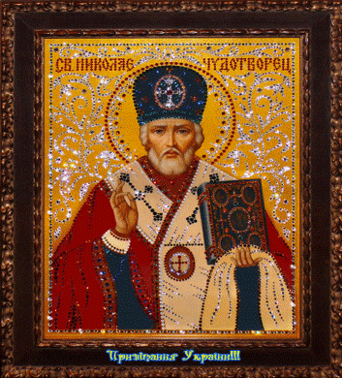
- Під пісню дітки стають в коло і співають.
https://www.youtube.com/watch?v=kZorT2kO3nQ

- У різних країнах є такий святий, тільки по різному зветься, нам цікаво дізнатись, як святкують Миколая в Європі.
- Розкажіть, адже вам було завдання знайти цікавинки і поділитись інформацією.
- Загалом, традиції більшості країн в цей день не надто відрізняються. Наприклад, подарунки дітям приносять усюди, завжди це робить Миколай (як би його не називали)…
Однак, німецькі дітлахи, перш ніж лягти спати, розвішують усюди спеціальні черевички або шкарпетки, щоби святий заповнив їх подарунками. А якщо маля пустувало, то може отримати звичайну різку замість іграшок.

А ось для італійського містечка Сассарі цей день дуже особливий, адже Миколай вважається його покровителем. Тому 6 грудня тут відбуваються гучні гуляння, а нареченим впродовж дня усі дарують подарунки.

Албанці починають святкування ще 5 грудня: до півночі вони постять і запалюють свічки, а в 12 годині на стіл подають смажену свинину чи ягня. Святкова трапеза супроводжується привітаннями і побажаннями "Щоби Святий Миколай допомагав тобі!"
Миколай також вважається покровителем французької Лотарингії, саме тому цей день є офіційним святом в тутешніх краях. А жителі містечка Ніколя-Де-Пор кожного року спостерігають святкову процесію, на чолі якої завжди йде святий. Поряд з ним - привид з різками – він карає неслухняних дітей, а потім забирає їх у свій мішок.

Діти в Нідерландах, готуючись до свята, чистять своє взуття і розставляють його перед каміном, димарем або дверима. Нідерландські подаруночки супроводжуються віршиками, які, начебто, написав сам Миколай. Серед традиційних дарунків малюкам: вершкові льодяники різних форм, шоколадні ініціали дитини, поросятка з марципану та інші солодощі. Деколи дітлахи кладуть трохи сіна в черевички для помічника Миколая – Амеріго. За тутешніми віруваннями, святий приїздить сюди з теплої Іспанії морем (дивно, правда ж?), а потім пересідає на білосніжного коня.
Польські дітлахи до свята вішають повсюди чисті білі панчішки (або черевички). Миколай сюди приходить в одязі єпископа із золотим посохом.

У деяких країнах різняться також "методи" покарання неслухняних дітлахів: десь замість різки дарують вуглинку чи картоплинку, камінчик або жменьку попелу.
3 – А тепер слід вирушати в пошук завдань, які можна відшукати в навчальних центрах. Для цього слід:
- створити правила квесту;
- поділитись на групи, створити емблему в групі;
- вибрати лідера;
- відшукати конверт;
- вирішити завдання і запалити зірочку на ялинці.

- У кінці нас чекає сюрприз!!!
Правила гри
- Дружно вибираємо лідера.
- Активно працюємо в групі.
- Обговорюємо по черзі.
- Весело проводимо час.
- Діти відшукують завдання, ведуть обговорення завдань, готуються до захисту відповідей.
І група «Наша творчість»
- Скласти діалог з другом.
- Зобразити піктограмою зміст діалогу.
- Привіт, чим займаєшся?
- ________________________________________________________________
- А мене навчиш?
- ________________________________________________________________
- Думаєш Миколай почує Тебе?
- ________________________________________________________________
- Я теж його люблю. До зустрічі
ІІ група «Дослідницький осередок»
- Дослідіть, чому сніжинка пухнаста.
- Коли вона стає «сльозинкою»?
- Чому взимку сніг, а влітку – дощ?

ІІІ група «Математичний осередок»
- Миколай мав завітати до 27 діток. Спочатку відвідав 10 дівчаток, а потім ще 15 хлопчиків.
- Скільки діток залишилося відвідати?
- Створіть з цеглинок LEGOкартинку до задачі.

ІV група «Ігровий осередок»
- Складіть зимову казку про лисичку і зайчика, які мріяли зустріти Миколая в лісі.
- Розіграйте сценку.

V група «Читацький осередок»
- Відтворити зміст вірша О.Олеся «Ялинка» пантомімою.
- Скласти з LEGO картину до вірша.
- Прочитати вірш за вибором про зиму.

5. Захист завдань, запалення зірок на ялинці за кожну вірну відповідь.

- Перегляд мультфільму «Подарунок», обговорення цінностей подарунка, незалежності від його вартості?
https://youtu.be/8B3PBCLpRMo
- Обговорення мультфільму.

6. Молитва до Святого Миколая.

- Рефлексія. Подарунок від білочки
- «Горішки» учасникам гри.

